Тематическое направление: патриотическое воспитание и формирование российской идентичности

Методическая разработка урока по теме:

«Дело помощи утопающим - дело рук самих утопающих»

Автор: Карнович Ирина Фёдоровна,
учитель начальных классов,
МАОУ гимназия №55
им. Е.Г. Версткиной г.Томска

2021 год

Пояснительная записка к методической разработке урока

Актуальность данной разработки видим в следующем: патриотическое воспитание и формирование российской идентичности в учебном и воспитательном процессе чаще всего сводится к изучению героических подвигов, военных действий и событий. Но только ли этим можно не только раскрыть понятие «патриотизм», но и сформировать (пробудить) это чувство у младших школьников? Патриотизм - это социальное чувство. Это особое расположение, отношение, проявляемое человеком к семье, школе, стране, миру. Это ли не человеколюбие в первую очередь. Идентичность – это переживание и осознание своей принадлежности к тем или иным социальным группам и общностям. Поэтому выдвигаем гипотезу, что, обучая детей навыкам самосохранения, безопасности, тем самым закладываем «зерно» человеколюбия. Мои ученики через практику социального взаимодействия, через понимание законов устойчивого развития должны понять, что, самосохраняя себя, ты будешь являться образцом для социального окружения, потому что чувство самосохранения каждого не только уменьшит вероятность паники и тревоги, но и позволит предпринять более адекватные и разумные действия для спасения в непредвиденной чрезвычайной ситуации. Последние мировые и отечественные события задают это направление. Как вести себя в той или иной ситуации не по инструкциям и памяткам, а при помощи конкретных практических приемов ответственного поведения за себя, свою семью, страну, целый мир! Учимся жить устойчиво в глобальном изменении мира.

Тематическое направление: патриотическое воспитание и формирование российской идентичности

Тема: «Дело помощи утопающим - дело рук самих утопающих»

Целевая аудитория: 9-10 лет, 3- 4 классы

Роль и место урока в системе работы учителя (связь с другими мероприятиями, преемственность, интеграция): под интегрированным занятием понимают объединение двух или трёх дисциплин, в процессе которого происходит их взаимопроникновение и взаимовлияние учебного материала. Главная цель - точка пересечения двух предметов, дающая полную картину изучаемого явления. Опыт проведения данного обучающего занятия приводится в виде технологической карты интегрированного занятия (урок окружающего мира + воспитательное обучающее занятие ).

Цель: формирование практических знаний и позитивного психологического настроя (внутренняя готовность) на успешное преодоление чрезвычайных ситуаций.
Деятельностная: ознакомить и научить детей практическим навыкам безопасного поведения в социуме, ответственного поведения друг перед другом.
Содержательная: сформировать систему новых понятий, расширить знания учеников за счет включения новых определений, терминов, описаний, действий.
Экологическая: популяризировать экологически целесообразные сознательные привычки и стиль жизни на основе использования «Зеленых аксиом» («Не раскачивать лодку конфликтами»).

Задачи:
1. Изучить и классифицировать виды ЧС.
2. Проанализировать один из видов ЧС, а именно социально-политические ЧС.
3. Разработать правила действий для спасения в непредвиденной чрезвычайной ситуации.
4. Прививать чувство соучастия, сопереживания и осознания своей принадлежности к тем или иным социальным группам и общностям, ситуациям.

Ожидаемые результаты:
Предметные результаты: уточнение и обобщение знаний учащихся о действиях безопасности в ситуации неопределенности.
Метапредметные результаты: понимание, принятие и сохранение учебной задачи, осуществление самоконтроля и самооценки, ориентация в материале текста и нахождение по заданию учителя нужной информации, взаимодействие в паре и группе при выполнении заданий, формирование навыка чтения, сравнения, функциональной грамотности.
Личностные результаты: осознание необходимости ответственного отношения к самосохранению, формирование мотивационной основы к деятельности в непредвиденной чрезвычайной ситуации.

Формирование УУД
Регулятивные УУД: адекватно воспринимать оценку учителя, осуществлять контроль в форме сличения своей работы с заданием - эталоном, вносить необходимые дополнения, исправления в свою работу, если она расходится с эталоном.
Познавательные УУД: выделять существенную информацию из читаемых текстов.
Коммуникативные УУД: с достаточной полнотой и точностью выражать свои мысли в процессе диалога с одноклассниками, учителем.
Личностные УУД: осознание ценности жизни человека как части природы и необходимости нести ответственность за сохранность своей жизни, жизни окружающих, природы, учиться «зеленому потреблению», проявление познавательной инициативы при выполнении заданий.

Форма: экологическое развивающее (обучающее ) занятие с элементами практических действий.

Педагогические технологии, приемы: здоровьесберегающие технологии, технология критического мышления, проектная технология, технология проблемного обучения, ИКТ; прием «Наш камень в ваш огород», прием деления на группы «Кто я?», прием КМ «Концептуальная таблица», прием деления на пары «Нити», прием «Прекрасная – ужасная картинка», прием «Творческая матрица», прием «Лист самооценивания», прием рефлексии «Доска вопросов», прием для эмоционального завершения мероприятия «Благодарю».

Ресурсы: цветной билет (красный и зеленый), интерактивная доска (по мере необходимости) так как предполагается интерактивное обучение (практическое деловое сотрудничество), мобильные телефоны или планшеты детей, фломастеры, иллюстрации с примерами ЧС для формирования группы, стикеры, листы А-3, нити по количеству пар, «Доска вопросов». Обозначить место в кабинете для крепления вопросов, листов для самооценивания. Предусмотреть ссылки для выхода в орфографический словарь, ссылка для поиска информации о видах ЧС, сигнальные человечки для планирования проекта деятельности, тексты для чтения (распечатка интервью).

Рекомендации по использованию: данная разработка может быть использована на уроках окружающего мира и внеклассных воспитательных мероприятиях в начальной и средней школе.

Технологическая карта интегрированного экологического развивающего (обучающего) урока
в интерактивном режиме

Продолжительность занятия – примерно 40-45 минут, допустимо разбить на несколько занятий
Развитие навыков | Участие в различных ситуациях общения с соблюдением изученных правил. Формулирование вопросов и ответов.
Основные понятия и термины | Поведение при ЧС, «патриот», «терроризм», «пожар», «природные катаклизмы», «химические воздействия», «план действий», «действие контроля и оценки», «эталон».

Содержание |  |  |  | Время | Формируемые УУД
Деятельность учителя |  | Деятельность учащихся
1. Самоопределение к деятельности (Мотивация)
Цель этапа: вовлечь участников в процесс, смотивировать на работу, пробудить желание быть активным, сплоченным, не стесняться проявлять личные взаимоотношения  Разминка  Прием «Наш камень в ваш огород»  Учитель обыгрывает «камень» как проблему, с которой можно справиться, лишь объединив усилия, слаженными действиями команды.  После выполнения задания проведение рефлексии:  - Легко ли справились с заданием?  - Всем хотелось бросить «камень» как можно дальше в сторону противника?  -Кто – либо испытывал внутреннее сопротивление, что ему не хотелось бросать наш «камень» в ваш огород?  - И, тем не менее, бросали все дружно! Почему?  -Какое здесь увидели противоречие? Действительно, мы очень часто попадаем в ситуацию, когда нам нужно сделать выбор, согласовать «хочу» - «надо» - «могу»!  Введение в работу Зеленой аксиомы  - Какое зеленое правило подходит? («не раскачивать лодку конфликтами»)-  -Чем важно это правило?  Организация мотивирования:  Девиз нашего урока «Хочу» - «надо» - «могу»  (Приложение №2) |  | Описание: для выполнения упражнения группу нужно разделить на две команды (перед занятием каждый получает цветной билет: красный или зеленый, что поможет быстро поделить на 2 команды Приложение №1). Участников одной команды просят представить, что перед ними лежит большой, тяжелый камень, который, поднатужившись, нужно бросить подальше в сторону противника. Нужно как можно красочнее продемонстрировать свою силу, задание выполняется коллективно. Дальше учитель побуждает ответить каким-либо образом на этот вызов. Группа может «бросить» камень обратно или выкинуть в мусорное ведро, окно и т.д. Выполняя задание, вторая команда также демонстрирует свою силу, боевой дух и согласованность действий.  Читают девиз и договариваются, что он будет помощником в течение занятия и, предположительно, в жизненных ситуациях |  | 3 мин | Личностные УУД: смыслообразование
2. Актуализация знаний и фиксирование затруднения в пробном действии.
Построение проекта выхода из затруднения
Актуализация жизненного опыта. Целеполагание.  Прием деления на группы «Кто я?»  Ресурсы: карточки с названиями и изображениями, бирки на партах с названием групп «Пожар», «Террористический захват», «Вирусная атака», «Наводнение» (Приложение №3)  Групповая работа  Вопрос: Кто вы? По какому принципу вы распределились?  - Что обозначают названия групп?  - Попытайтесь объединить прием «Камень» и прием «Кто я?». Как можно сформулировать тему нашего занятия?  Учитель корректирует варианты, предложенные участниками  Тема: «Дело помощи утопающим – дело рук самих утопающих»  - С какой целью мы сегодня будем рассматривать эту тему?  Учитель корректирует варианты, предложенные участниками  Цель: формирование практических знаний и позитивного психологического настроя (внутренняя готовность) на успешное преодоление чрезвычайных ситуаций  -Что планируем получить по окончанию занятия?  Ожидаемый результат: навыки практических умений, позитивная внутренняя готовность на успешное преодоление чрезвычайной ситуации. |  | Описание: дети вытягивают карточки с изображениями примеров ЧС, объединяются в группы. (Приложение №4)  -По карточкам с названием и изображением, и по биркам на партах с названием групп  -Это названия чрезвычайных ситуаций  -Наши действия при ЧС  -Участники формулируют тему урока…  -Участники формулируют цель занятия … например: познакомиться с ситуациями, которые можно назвать "чрезвычайными" и с действиями при них.  -Участники отвечают: научимся находить решение в сложных ситуациях через взаимопомощь и взаимовыручку.  -Участники выдвигают варианты гипотез…(например: любые технические средства спасения могут оказаться малоэффективными, если отсутствуют предварительная информация и практические умения, а также позитивный психологический настрой (внутренняя готовность) на успешное преодоление чрезвычайной ситуации) |  | 3мин | Познавательные УУД:общеучебные  Целеполагание
Критерий успеха |  | Обучающиеся участвуют в целеполагании занятия
3. Выявление места и причин затруднения
-Что такое ЧС?  Чрезвычайная ситуация - это сложившаяся на определенной территории обстановка, сформировавшаяся из-за опасных явлений.  - Что это за опасные явления?  Как правило, это природные катаклизмы, техногенные или химические аварии или иные формы бедствий. Все они обязательно влекут опасность для жизни или здоровья человека, разрушение или уничтожение различных материальных ценностей или ресурсов и т. д.  1 задание для групповой работы  Прием КМ «Концептуальная таблица»  Инструкция: по картинкам и тексту определить виды ЧС и выделить их. Заполнить таблицу  Существует четыре основные группы ЧС.  (Приложение №5)  -Зачем мы изучаем виды ЧС? Почему их так назвали?  В рамках одного занятия невозможно охарактеризовать и практически усвоить действия человека при том или ином виде ЧС. Поэтому сегодня остановимся на одном из видов.  Парная работа  Прием деления на пары «Нити»  Ресурсы: нити или тесьма  2 задание для парной работы  Прием: «Прекрасная – ужасная картинка»  Ресурсы: картинки со школьным классом  -Чем прекрасна и ужасна каждая картинка?  (выслушать пару версий, уточнить у кого схожие варианты, чтобы дети понимали, что их обсуждение тоже идет в счет)  -Какой вид ЧС? (Приложение №7)  Проблемный вопрос:  -За какие действия человека, оказавшегося в эпицентре террористического захвата, можно назвать патриотом?  -Тема для исследования. Как будем исследовать?  План: (Приложение №8)  1.Понятие «Патриот»  2.Ситуация  3.Действия  4.Вывод  5.Дать оценку своей работе  -Обратите внимание на перевод с греческого языка.. Земляк. Поясните слово  -Вернемся к ситуации на «ужасной картинке».  -Какие действия вам необходимо выполнить при данной ситуации?  - Составить план действий вам помогут интервью американской школьницы и девочки Элины из гимназии №175 г.Казани. (Приложение №9) |  | -Дают определение понятию «ЧС-это…..»  -Приводят примеры опасных явлений  Работа с ИКТ (персональные мобильные телефоны участников, планшеты)  Ссылка для работы с материалом на сайте интернета  newslifebologoe.ru/ch-s-i-ih-klassifikaciya-chrezvychainye-situacii---ponyatie-osnovnye.html  -Участники работают с материалом сайта интернета (или как вариант с картинками и сопутствующим текстом), заполняют таблицу  № группы Название Сопроводительный рисунок Примеры  1  2  3  4  Вывод:  -Делают вывод, что существует четыре основные группы ЧС.  1.ЧС техногенного характера. Это транспортные катастрофы, взрывы или угрозы взрывов, некоторые виды пожаров, выброс или угроза выброса различных ядохимикатов, радиоактивных или биологических веществ, разрушение построек, зданий или сооружений. Аварии или непосредственные катастрофы на дамбах, плотинах, других водных сооружения и т. д.  2.Военные ЧС. Эта группа характеризуется массовыми и обширными мероприятиями по разрушению, обстрел, бомбовые и ракетные удары или заражению определенных территорий. Использование оружия массового поражения стоит во главе угла в этой группе.  3.Социально-политические ЧС. Все виды чрезвычайных ситуаций этой группы можно охарактеризовать как антиконституционные и террористические. Как правило, сюда относится похищение людей, взятие группы лиц в заложники, незаконная торговля оружием т. д. Социально-политические ЧС характеризуются как опасные явления, возникшие в результате общественных и политических конфликтов.  4.Природные ЧС. Характеризуются крайне опасными природными явлениями. Существует множество видов различных ситуаций, входящих в данную группу: пожары, наводнение, извержение вулкана, землетрясение, оползни, камнепад, грозовые молнии  Описание: пучок нитей одного цвета ведущий держит, зажав середину в кулаке. Каждый играющий берется за один конец. Как только кулак разжимается, те, кто взялся за концы одной и той же нити, образуют пары  Описание: участники образовавшейся пары по желанию могут сесть за парту, получают 2 картинки с изображением школьного кабинета. Пояснить, что могло произойти 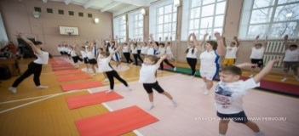 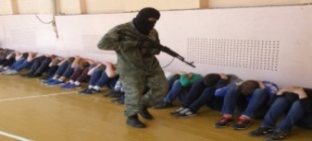  Рис.1 Рис.2  -Участники отвечают, что это вариант террористического акта (социально-политическая ЧС, взятие группы лиц в заложники)  Выдвигают версии….  Работа с ИКТ (персональные мобильные телефоны или планшеты участников)  Ссылка для работы со словарем  Т — Академик  dic.academic.ru/dic.nsf/ushakov/922...  ПАТРИОТ, патриота, муж. (греч. patriotes земляк). Человек, преданный своему народу, любящий свое отечество, готовый на жертвы и совершающий подвиги….  -Отвечают, что это человек, который любит все живое…  -Сравнивают два текста. Составляют план действия (памятку) для данной ситуации по интервью школьников  Тексты для работы  1.Интервью американской школьницы:  «В нашей школе часто проходят учения. Ведь случаи бывают разные. Никогда не знаешь, как будешь себя вести в той или иной ситуации. После каждого учения правила нашего поведения постоянно менялись. Да, правила полиция все время меняла, но одно оставалось неизменным. Нам вбили в голову, если будет стрелок, и вы запретесь в классной комнате – вы не можете выйти из комнаты, когда вам вздумается. Вы будете там сидеть долго. И выйдете только тогда, когда полиция разрешит вам. И вы должны удостовериться, что это полиция. Или услышите голос директора школы. И вы никогда не откроете дверь без разрешения. Нас так приучили, если по школьному радио раздается голос директора «Учебная тревога, стрелок», то выполняй действия. Мы тут же забирались под парты и сидели там. И ждали. И пока директор не скажет «Отбой», мы из под парт не вылазили».  2.Интервью девочки Элины из гимназии №175 г. Казани:  «Нас было 25 и учительница. Директор по радио сказала, чтобы мы закрыли двери изнутри. Мы закрыли, а потом, думали, что все уже произошло, грохотов нет, никто не кричит, подумали, что можно выходить. Открываем класс, и там из-за угла выбегает на нас с пистолетом он. Он был в халате, лица не видно. Мы успели закрыть дверь, и он говорит: « Это полиция, вас в заложниках держат. Сейчас мы вас вытащим». И сильно долбит в дверь. Потом голоса настоящей полиции, он от злости начал стрелять по двери. И побежал дальше по коридору. Полицейские показали документ в замочную скважину, мы тогда открыли. Нам сильно повезло». |  | 15-20 мин | Регулятивные УУД  Прием интерактивного обучения. Используется для активизации полученных ранее знаний.  Ученики называют термин, понятие, явление и из изученного ранее материала.
4. Реализация построенного проекта
Прием «Творческая матрица»  Описание: составление всевозможных сценариев развития событий  -Учитель все время переходит от пары к паре, направляя и корректируя.  Участники вывешивают план действий.  Дается время для ознакомления с продуктом каждой пары. Участники могут сразу обсуждать друг с другом. Вносить коррективы, аргументировать тот или иной шаг своей работы  Вывод: навыки самосохранения, безопасности, закладывают «зерно» человеколюбия. Ты сохраняешь свою жизнь, тем самым являешься примером для окружающих. В чем?  - Жив ты- спокойна семья, страна ! Разве это не проявление патриотизма? |  | -Оформляют и вывешивают свой план действий при данной ситуации.  Примерный план действий (можно записать в форме таблицы) (Приложение №10)  - Знай условные знаки или звуки оповещения для данной ситуации, если не знаешь, спроси у взрослых.  - Запрись в кабинете.  - Залезь под парту.  - Веди себя сдержанно, не впадай в панику. Будь очень внимательным и осторожным.  - Жди специальных знаков или звуков помощи.  -Участники делают вывод, что, самосохраняя себя, ты будешь являться образцом для окружения, потому что уменьшится вероятность паники и тревоги, что позволит предпринять более адекватные и разумные действия для спасения в непредвиденной чрезвычайной ситуации большего количества людей. А самое главное, ты сам никогда не создашь чрезвычайную ситуацию, не поставишь под угрозу жизнь другого человека…Можно сказать, что в этом заключается проявление нами чувства патриотизма, человеколюбия? |  | 8-10 мин | Коммуникативные:  взаимодействовать (сотрудничать) с соседом по парте, в коллективе, высказывать своё мнение  регулятивные: осуществлять контроль и самоконтроль выполненной работы по эталону
Критерий успеха Обучающиеся участвуют в разработке правил
5.Самостоятельная работа с проверкой по эталону
Помогает определить цель самостоятельной деятельности  -Обсудить основные шаги действий.  Практический навык  Обыгрывание ситуации (тихо просидеть под партой)  Обратная связь: через лист самооценивания участники демонстрируют результат работы  - Оцените свою работу сегодня не отметкой, а знаком, они предлагаются на оценочном листе. Внесите пометки для себя (Приложение №11) |  | -Участники пытаются обыграть ситуацию и спрятаться под партой и посидеть там, не издавая звуков  Лист самооценивания  № Критерии самооценивания Балл (┼ ┴ ─) Совет себе…  1 Устная работа  2 Работа в паре  3 Работа в группе  4 Мое настроение  5 Дополнительный балл  -Участники могут обсудить свои листы, дается время. |  | 5 мин | Регулятивные: самоконтроль, самооценка.
6. Рефлексия деятельности
- Назовите тему урока, соответствует она содержанию нашей работы?  -Дайте расшифровку нашему девизу «Хочу» - «надо» - «могу», исходя из содержания нашего занятия  - Какую цель ставили?  - Как вы считаете, достигли ли мы этой цели?  Прием рефлексии «Доска вопросов»  - Запишите на стикере вопрос, который возник в ходе занятия, и прикрепите на специально отведенное место.  -Можно сразу коллективно обсудить вопросы, можно оформить активатором для следующего занятия  Прием «Благодарю...».  В конце урока учитель предлагает каждому участнику выбрать только одного из ребят, кому хочется сказать спасибо за сотрудничество, и пояснить, в чем именно это сотрудничество проявилось. Учителя из числа выбираемых следует исключить. Благодарственное слово педагога является завершающим. При этом он выбирает тех, кому досталось наименьшее количество комплиментов, стараясь найти убедительные слова признательности и этому участнику событий. |  | - «Дело помощи утопающим - дело рук самих утопающих». Как это понять? Да, тема соответствует  - Приводят аргументы в защиту девиза. Как вы его понимаете? А как он связан с направленностью нашего занятия: учимся жить в устойчивом мире? От чего или кого зависит эта устойчивость? (От каждого из нас!) Во имя чего? (Во имя спасения человеческой жизни, жизни семьи, страны!)  Описание: участники записывают на стикере вопрос, который возник в ходе занятия, и крепят на специально отведенное и подписанное место. Обсуждают… |  | 5 мин | Регулятивные: самооценка
Критерии успеха |  | Обучащиеся активно рефлексируют занятие
Самоанализ учителя
Дифференциация  Каким образом Вы планируете оказать больше поддержки? Какие задачи Вы планируете поставить перед более способными обучающимися? | Оценивание  Как Вы планируете проверить уровень усвоения материала обучающимися? |  | Здоровье и соблюдение техники безопасности
Формы, приемы и содержание предполагают задействовать весь коллектив класса. | Результаты наблюдений учителя.  Качество выполненных заданий  Результаты самооценочной деятельности учащихся.  Обратная связь, ожидается много эмоциональных откликов |  | Используются активные виды деятельности, смена форм работы: переход в группу, пару, передвижение по классу

Использованные источники:
1. newslifebologoe.ru/ch-s-i-ih-klassifikaciya-chrezvychainye-situacii---ponyatie-osnovnye.html

2. Т — Академик
dic.academic.ru/dic.nsf/ushakov/922...

Приложение №1
«Билет» для деления на группы (полоска на каждого человека раздается до занятия, в целях экономии времени). Заготовить на ожидаемое количество участников

Приложение №2
Девиз нашего занятия «Хочу» - «надо» - «могу»

Приложение №3
Бирки с названием групп
«Пожар» | «Террористический захват» | «Вирусная атака» | «Наводнение»

Приложение №4
Карточки с изображениями вариантов ЧС (можно размножить на кол-во детей, дополнить другими по теме)
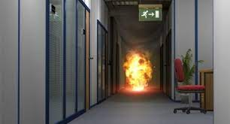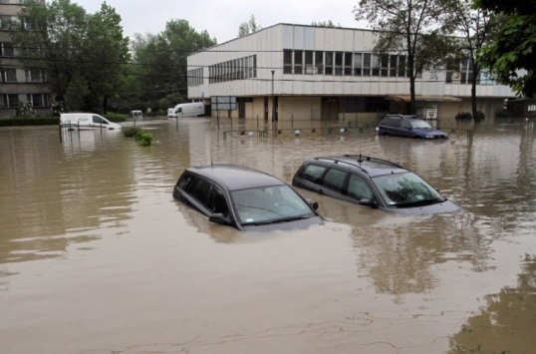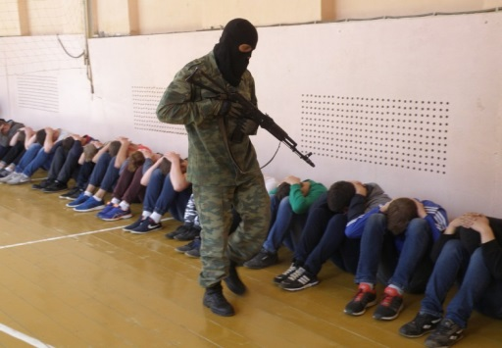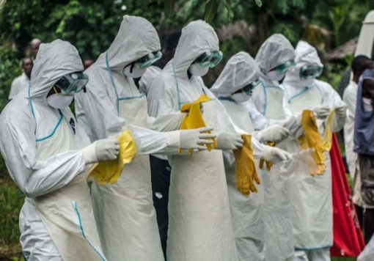
Приложение №5
«Концептуальная таблица»
По картинкам и тексту определить виды ЧС, заполнить таблицу
№ группы | Название | Сопроводительный рисунок | Примеры
1

2

3

4

Вывод:

Приложение №6
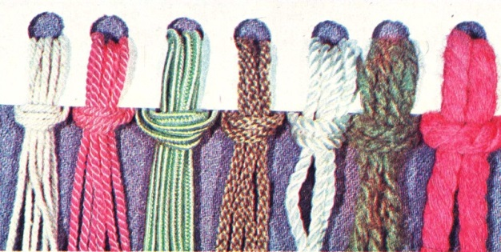 Образец для использования нитей (если 20 человек, значить 10 нитей и т.д.)
Приложение №7
Прием: «Прекрасная – ужасная картинка»
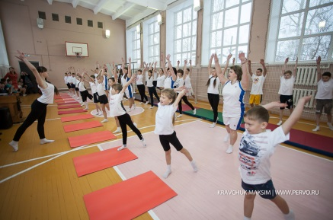 | 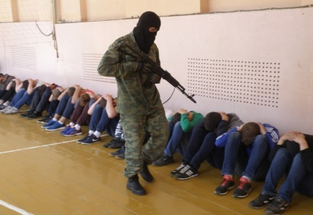

Приложение №8
«Сигнальные человечки» для плана исследования проблемы
1.Понятие «Патриот»
2.Ситуация
3.Действия
4.Вывод
5.Дать оценку своей работе
Приложение №9
Интервью американской школьницы:  «В нашей школе часто проходят учения. Ведь случаи бывают разные. Никогда не знаешь, как будешь себя вести в той или иной ситуации. После каждого учения правила нашего поведения постоянно менялись. Да правила полиция все время меняла, но одно оставалось неизменным. Нам вбили в голову, если будет стрелок, и вы запретесь в классной комнате – вы не можете выйти из комнаты, когда вам вздумается. Вы будете там сидеть долго. И выйдете только тогда, когда полиция разрешит вам. И вы должны удостовериться, что это полиция. Или услышите голос директора школы. И вы никогда не откроете дверь без разрешения. Нас так приучили, если по школьному радио раздается голос директора «Учебная тревога, стрелок», то выполняй действия. Мы тут же забирались под парты и сидели там. И ждали. И пока директор не скажет «Отбой», мы из под парт не вылазили.» | Интервью девочки Элины из гимназии №175 г. Казани:  «Нас было 25 и учительница. Директор по радио сказала, чтобы мы закрыли двери изнутри. Мы закрыли, а потом, думали, что все уже произошло, грохотов нет, никто не кричит, подумали, что можно выходить. Открываем класс, и там из-за угла выбегает на нас с пистолетом он. Он был в халате, лица не видно. Мы успели закрыть дверь, и он говорит: « Это полиция, вас в заложниках держат. Сейчас мы вас вытащим». И сильно долбит в дверь. Потом голоса настоящей полиции, он от злости начал стрелять по двери. И побежал дальше по коридору. Полицейские показали документ в замочную скважину, мы тогда открыли. Нам сильно повезло».

Приложение №10
«Творческая матрица»
Номер шага | Действия

Приложение №11
Лист самооценивания
№ | Критерии самооценивания | Балл  (┼ ┴ ─) | Совет себе…
1 | Устная работа
2 | Работа в паре
3 | Работа в группе
4 | Мое настроение
5 | Дополнительный балл

